**САГИМБАЕВ СЕРИК НУРГАЛИЕВИЧ**

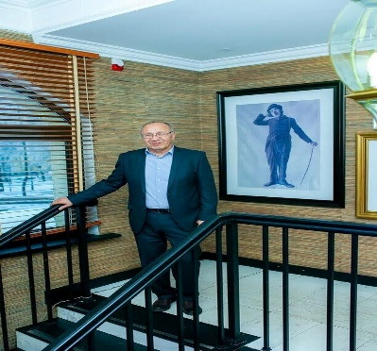

**I. Личные данные:**

**Дата рождения:** 25.10.1962

**Должность:** старший преподаватель

**E-mail:** palata_tarbagatai@bk.ru

**II. Образование**

|  |  |  |  |  |
| --- | --- | --- | --- | --- |
| **№** | **Наименование учебного заведения** | **Специальность** | **Квалификация, академическая или ученая степень** | **Годы обучения** |
| 1 | КГУ им. Кирова | Правоведение | Юрист, специалист | 1980-1985 |

**III. Профессиональный опыт**

|  |  |  |  |
| --- | --- | --- | --- |
| **№** | **Место работы** | **Занимаемая должность** | **Годы работы** |
| 1 | Новоузенский ГОВД | Следователь следственного отделения | 1988-1989 |
| 2 | СО ОВД Новоузенского гориспокома | Зам. Начальника СО | 1989-1991 |
| 3 | СО УВД Мангистауского облиспокома | Старший следователь следственной части | 1991-1992 |
| 4 | Следственные подразделения РК | Следователь | 1995-1998 |
| 5 | УВД Актюбинской области | Начальник отдела следственной службы | 1998-1998 |
| 6 | УВД Актюбинской области | Заместитель начальника управления по расследованию убийств, начальник отдела Следственной службы | 1998-2003 |
| 7 | Следственное Управления УВД Актюбинской области | Начальник Следственного Управления УВД | 2003-2008 |
| 8 | МЧП «Алекс» | Юристконсульт | 1992-1993 |
| 9 | Фирма «Магма» | Экспедитор | 1993-1995 |

**IV. Повышение квалификации**

|  |  |  |  |
| --- | --- | --- | --- |
| **№** | **Наименование темы** | **Место и период прохождения обучения** | **Кол-во часов** |
| 1 | Уголовное право и медиация в уголовном судопроизводстве | Институт повышения кваликации «Мұғалім» Актобе  15-16.11.2021 | 72 |

**V. Публикации**

|  |  |  |  |  |  |  |  |  |  |  |
| --- | --- | --- | --- | --- | --- | --- | --- | --- | --- | --- |
| **№**  **п/п** | | **Название** | **Печатный или на правах рукописи** | | | **Издательство, журнал (название, год, № страницы)** | | **Количество печатных листов** | | **Ф.И.О. соавторов** |
| 1 | | 2 | 3 | | | 4 | | 5 | | 6 |
| **Публикации в международных научных изданиях, входящих в базу Scopus** | | | | | | | | | | |
| 1 | |  |  | | |  | |  | |  |
| **Публикации в научных изданиях, рекомендованных для публикации основных результатов научной деятельности** | | | | | | | | | | |
| 2 | |  | | |  | |  |  | |  |
| **Публикации в материалах конференций** | | | | | | | | | | |
| 3 | |  | | |  | |  |  | |  |
|  | | | | **Публикации в иных изданиях** | | | | | | |
| 4 | Адвокатская деятельность и юридическая помощь – учебное пособие | | | печатный | | | Актобе 2022 | 100 | Нажмедденова А.А.  Лаврушко Е.А. | |

**VI. Дополнительная информация**

|  |  |  |
| --- | --- | --- |
| **№** | **Область научных интересов** | **Награды, медали** |
| 1 | Уголовное право |  |
| 2 | Уголовно-процессуальное право |  |